CASO DE ESTUDIO – SESIÓN Nº1


Al finalizar el laboratorio estarás en capacidad de:

- Hacer uso de las etiquetas HTML5 para el diseño de una página web, así como la aplicación de reglas mediante las hojas de estilo CSS.

ENUNCIADO:

Se desea elaborar una página web utilizando las herramientas y conocimientos adquiridos en el curso de Diseño y Desarrollo Web, para ello recuerda la importancia de trabajar con hojas de estilos y su aplicación.

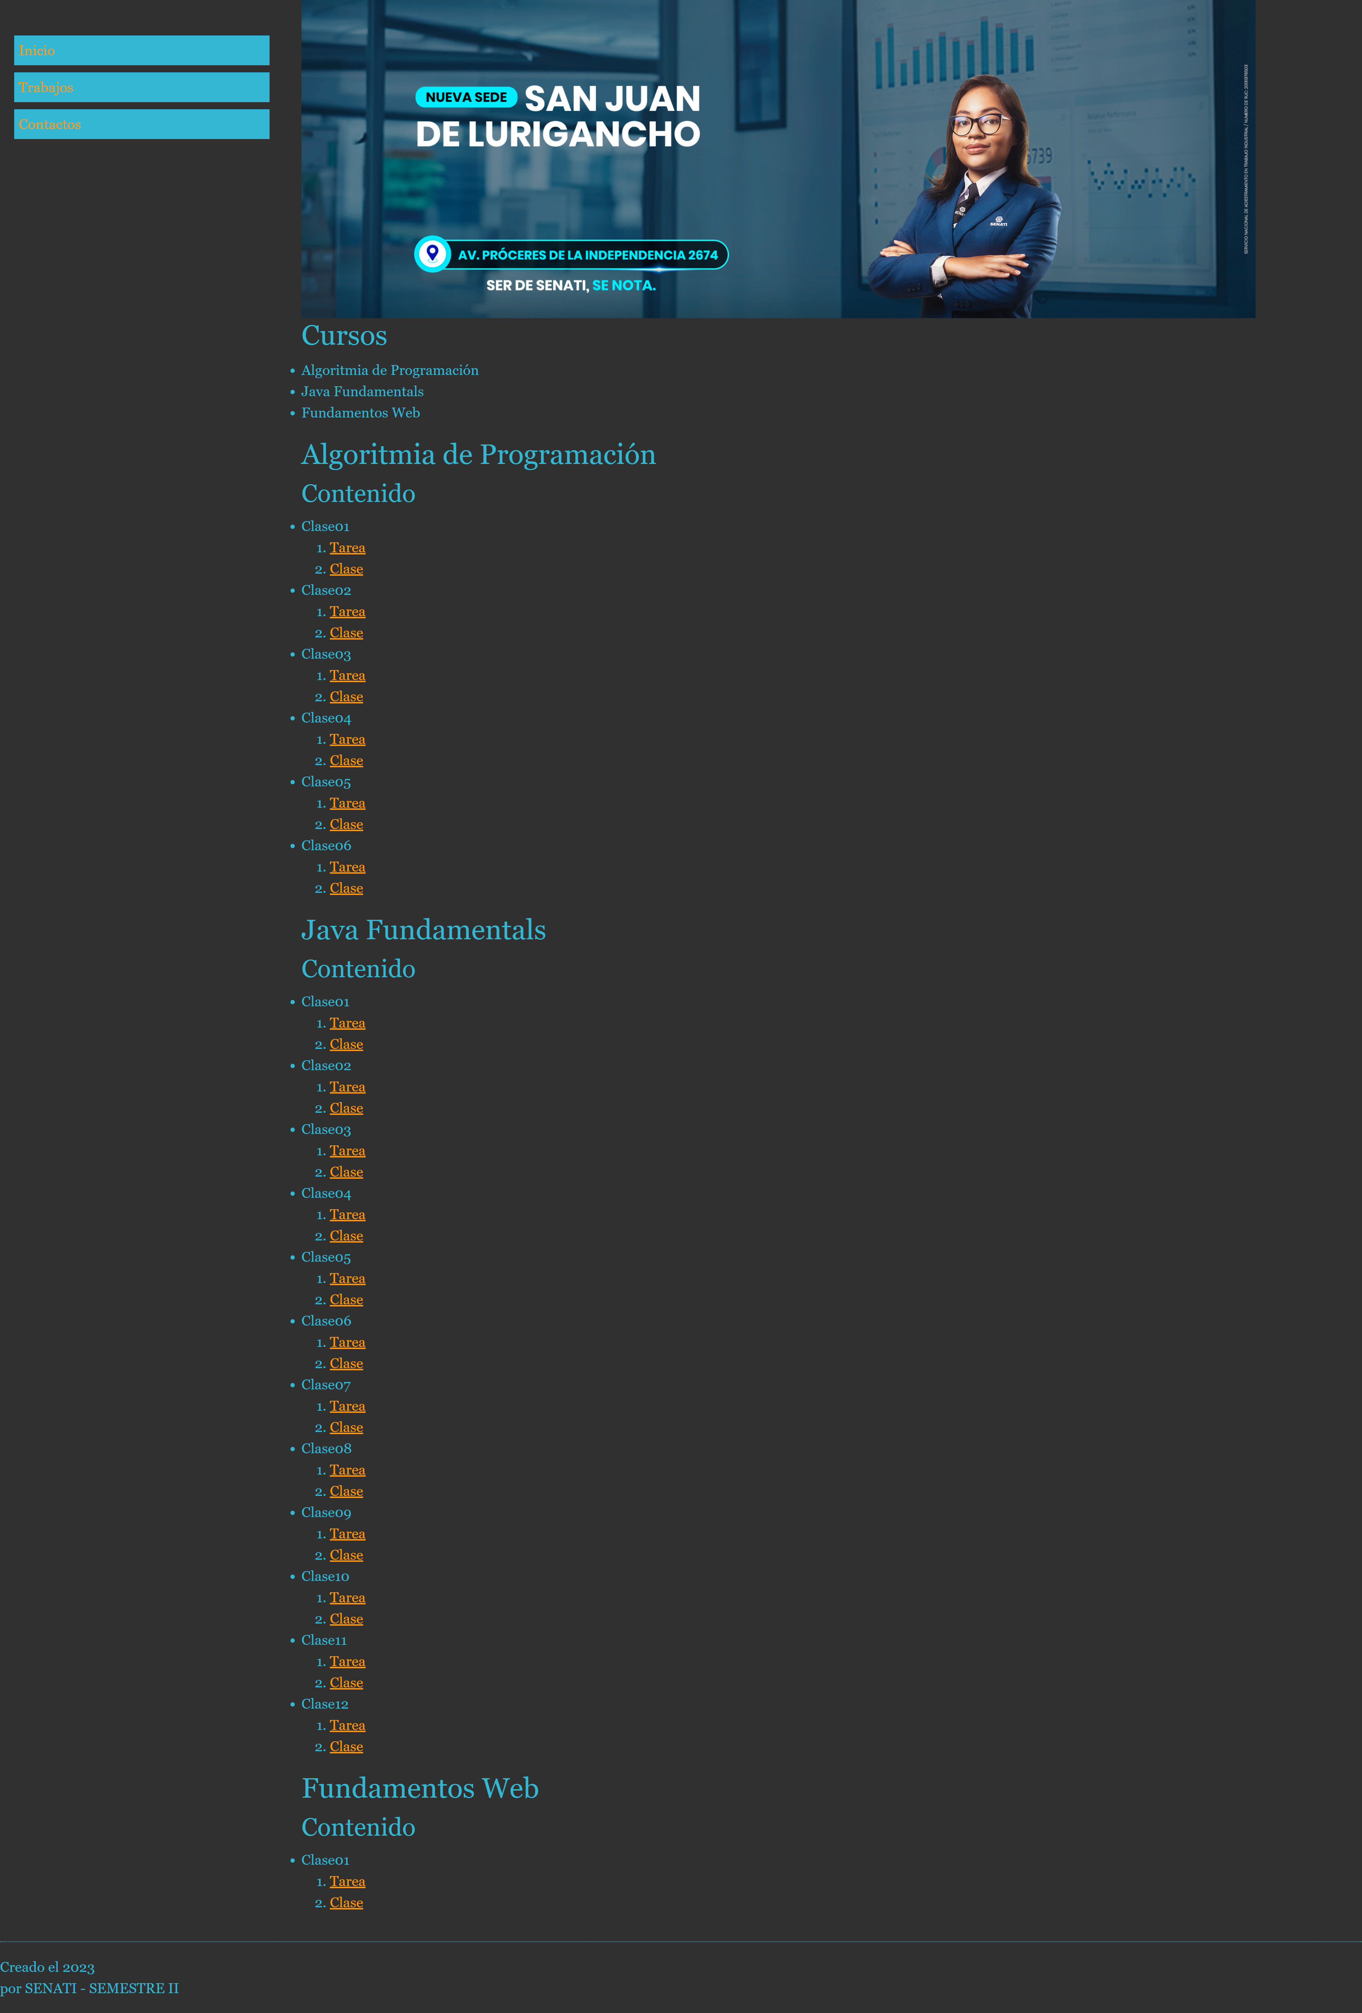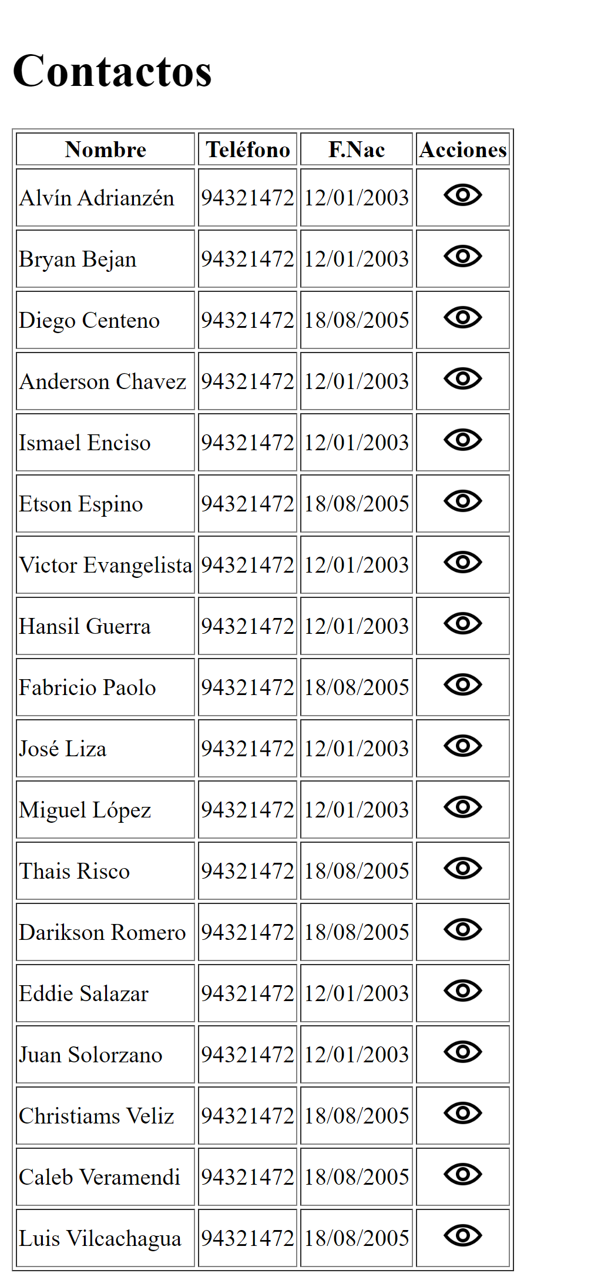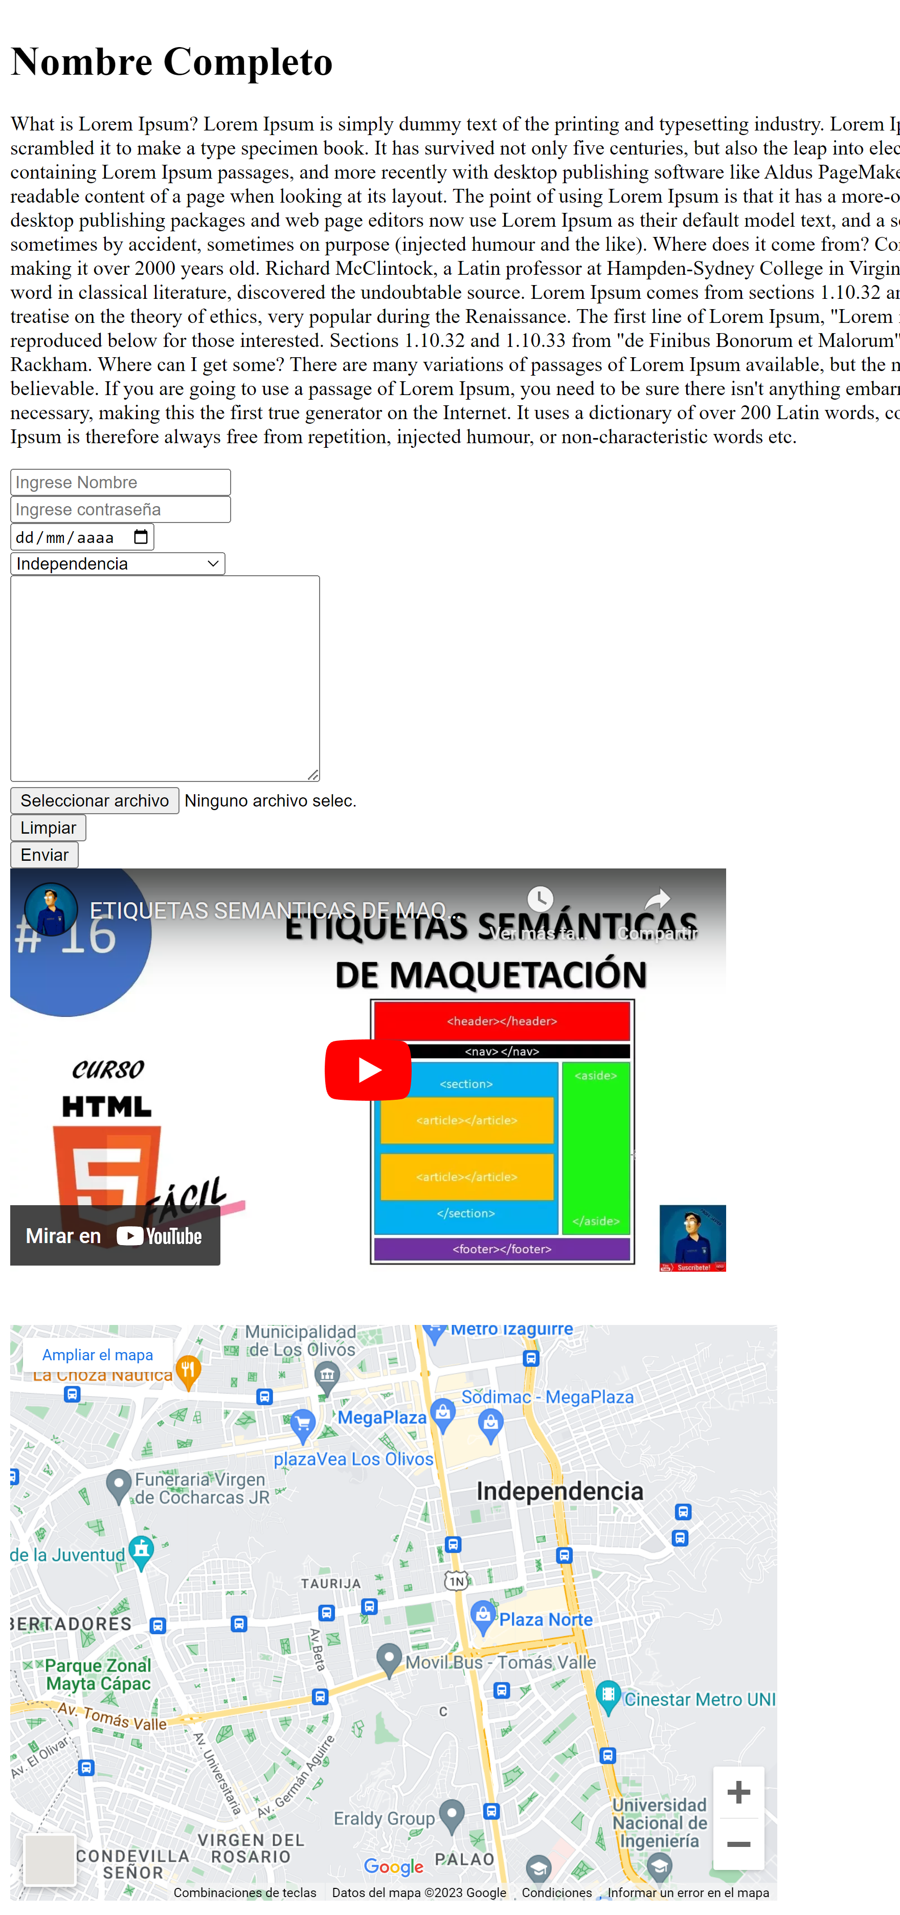

Paso 1: Escribir el código HTML

Vamos a utilizar el programa o editor que nos indiquen o el que estemos acostumbrados a utilizar para crear páginas web de tipo HTML. Crearemos una página titulada index.html y colocaremos el siguiente código.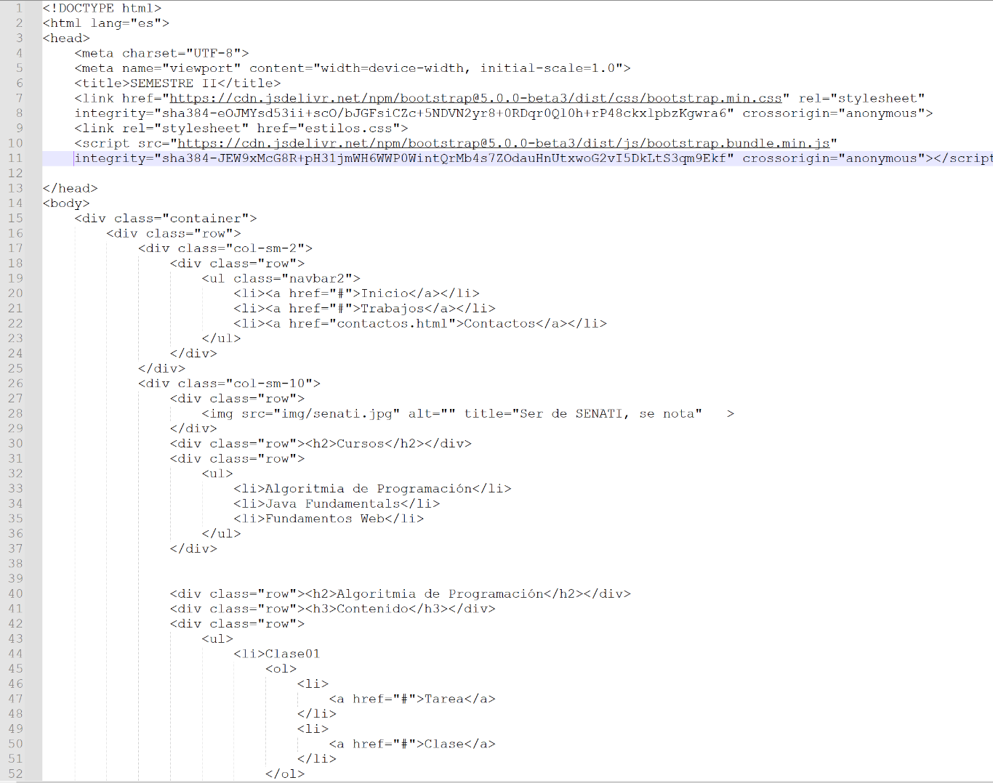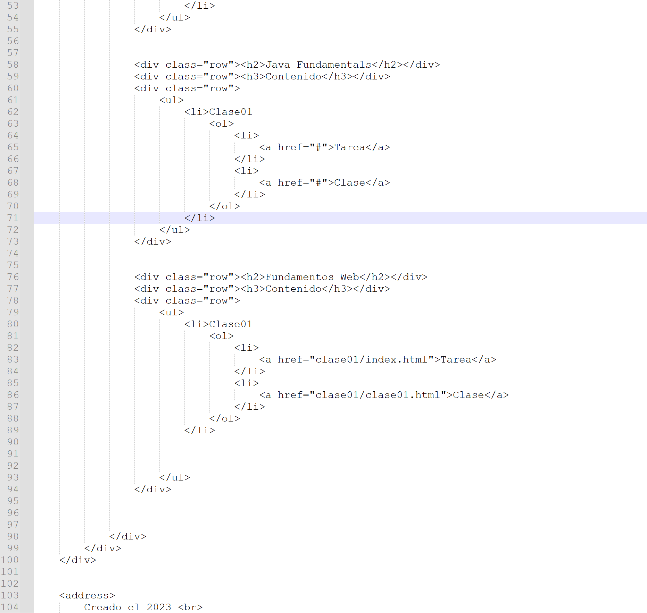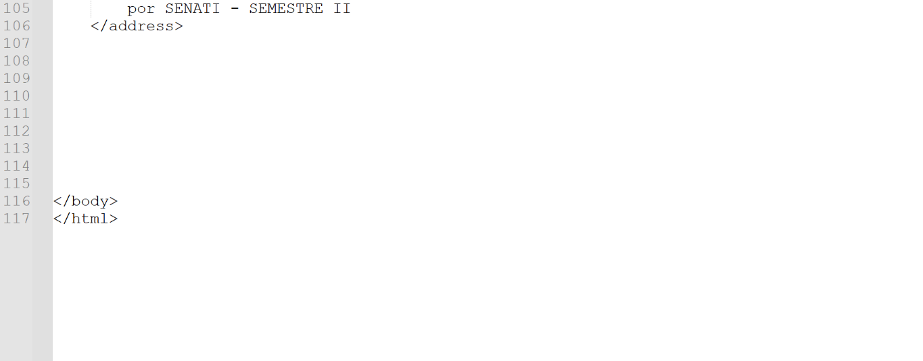

Paso 2: Añadir algunos colores y cambio en el diseño (estilos.css)

Probablemente estemos viendo texto negro sobre un fondo blanco, pero esto depende de cómo esté el navegador configurado. Para que la página tenga algo más de elegancia podemos añadir algunos colores.
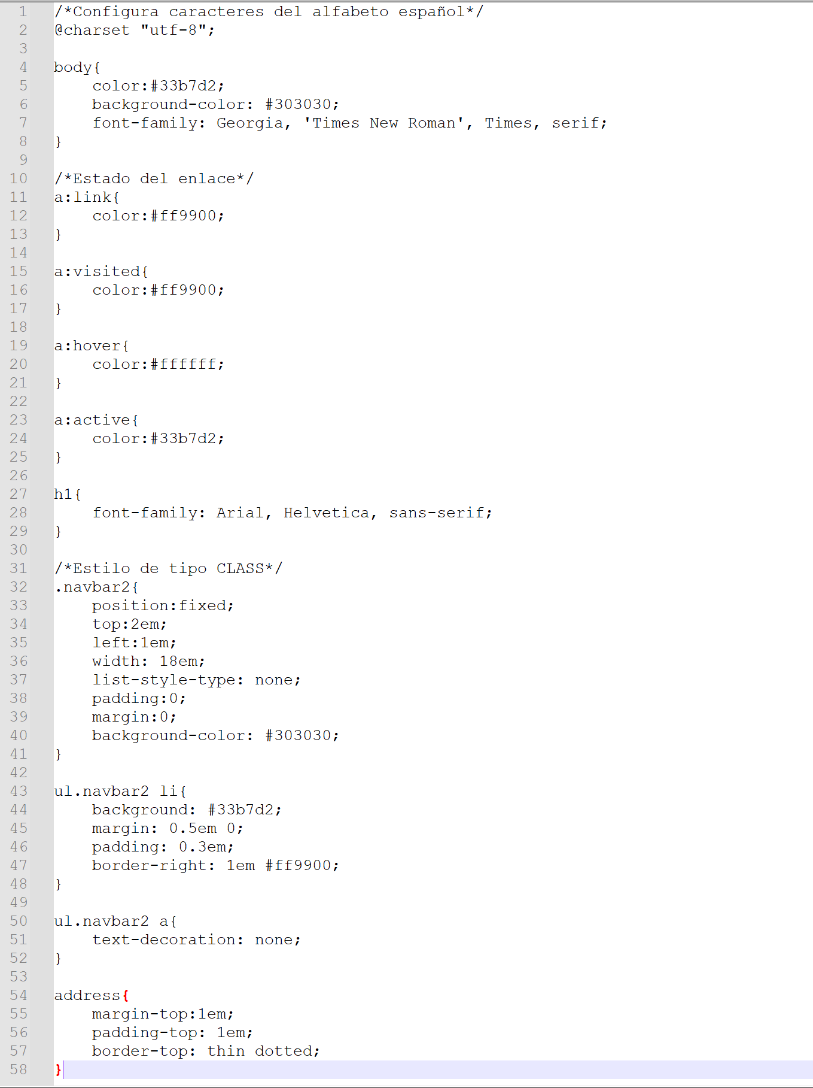

Paso 3: Agregar página contactos

Agregar esta tercera página.

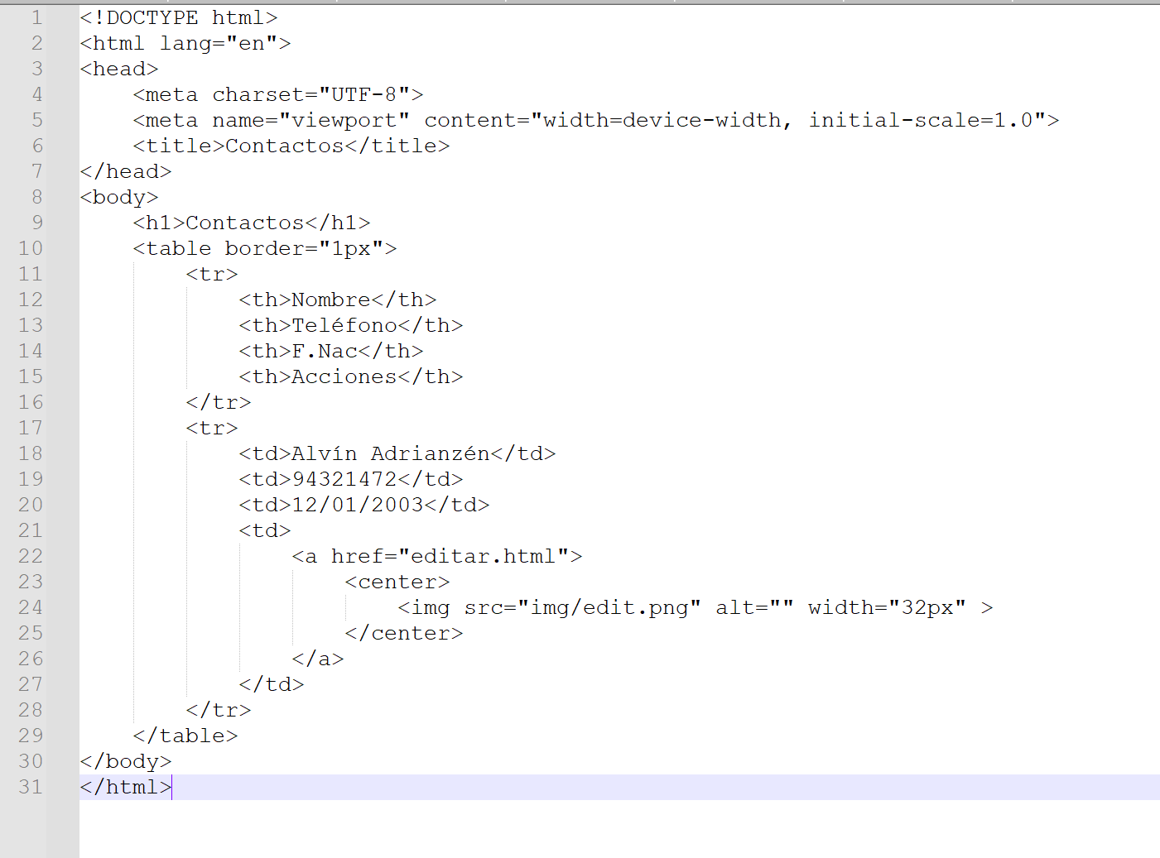

Paso 4: Agregar página editar

Esta página es llamada desde contactos.
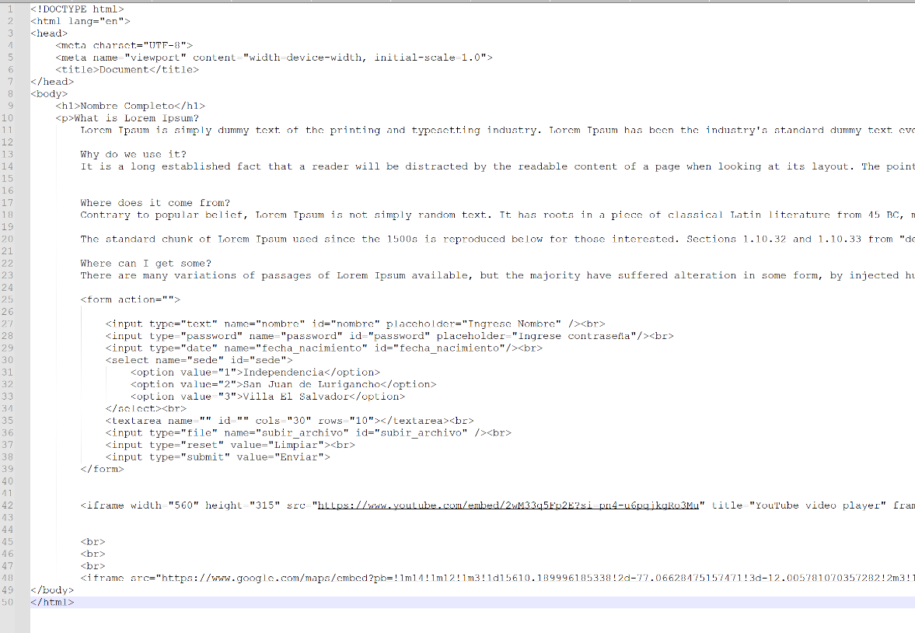
Paso 5: Archivos finales

Todos los archivos subirlo al hosting público. Tener en cuenta que el caso de estudio 01 debes de subirlo dentro de la carpeta clase01. Dentro de esta carpeta también debe de estar el archivo realizado en clase

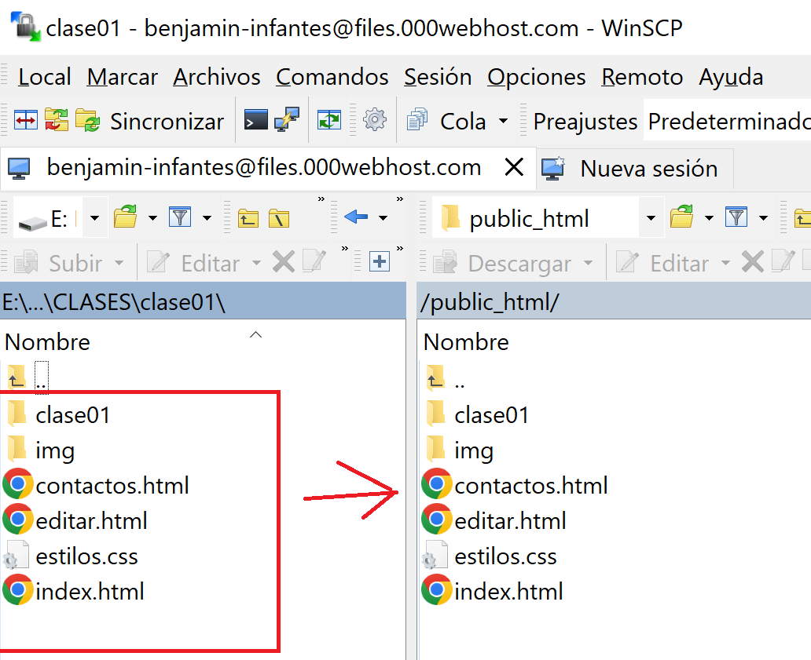
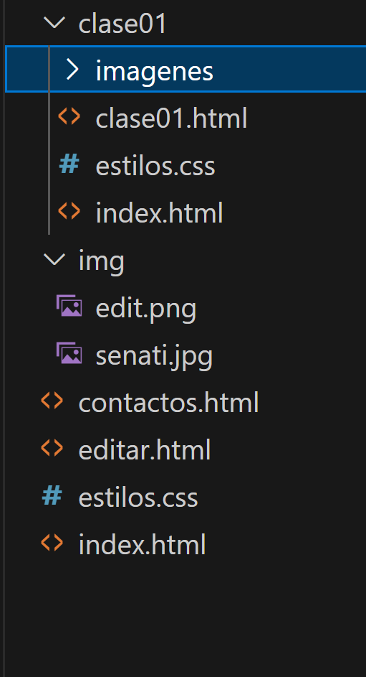
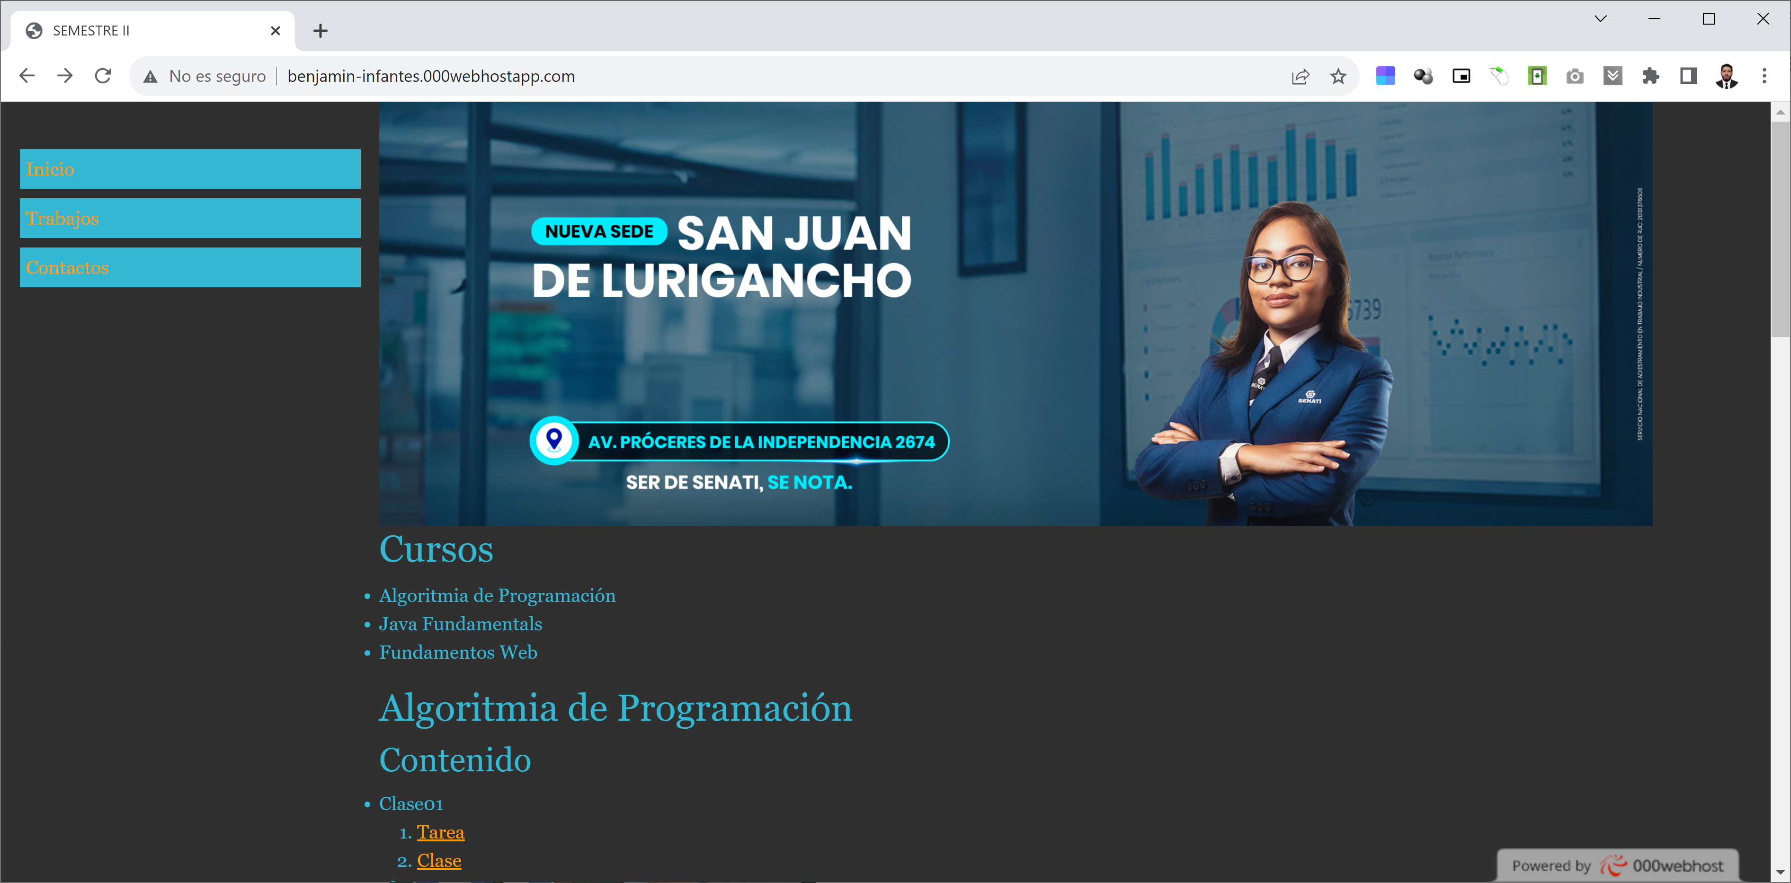
Brindar la url, que debe de ser como la siguiente:
http://benjamin-infantes.000webhostapp.com/

